План урока

Предмет | Математика
Ф.И.О. учителя | Хабарова М. В.
Учебник | Математика 1 кл, 2 часть, стр. 88-89
Урок № 5, тема урока | Решение задач. Как заплатить за покупку
Цели обучения | 1.1.3.6. производить различные операции с монетами 1 тенге , 2тенге, 5тенге, 10тенге, 20тенге.  1.5.1.2 использовать понятия, которые применяются при сравнении чисел, предметов, цен товаров
Ф.И. учащегося (заполняется учеником)

Порядок действий | Ресурсы  (заполняется учителем) |  | Выполнение
Изучи | - Игра «Магазин» Считаем устно  Представь, что у тебя есть монеты:  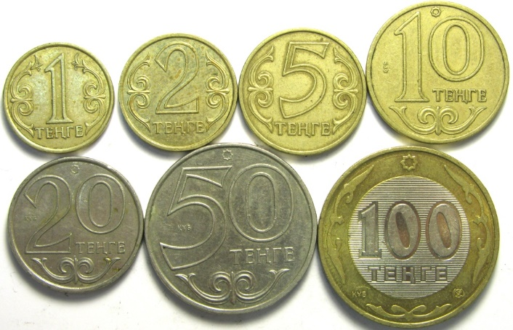  Ты можешь в магазине купить что-нибудь из этих сладостей:    70 тг 10 тг 20 тг  Посчитай, как можно оплатить каждую из сладостей? Всю покупку?  Если у тебя будет только монета в 100 тг, то сколько ты получишь сдачи с покупки пирожного? Чупа-чупса? Конфеты?  - А теперь открой тетрадь. Отступи 4 клетки. Запиши:  13 апреля  - Сегодня ты вспомнишь, как решать задачи о покупках на сложение и подбирать опорную схему.  Задачи на нахождение суммы.  Попробуем решить задачу. Придумаем задачу про магазин по рисунку. Эту задачу решаем УСТНО  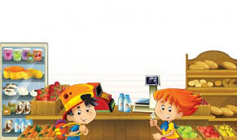  - Аня потратила в магазине 70 тенге, а Самат – 30 тенге. Сколько всего тенге потратили дети в магазине?  Работаем по ПАМЯТКЕ № 2  Задачу прочитать, представить себе и рассказать самому себе.  Ещё раз прочитать вопрос задачи. Найди в вопросе слово-подсказку (всего или осталось). Правильно. В нашей задаче это ВСЕГО. Значит будет в краткой записи фигурная скобка.  Найдём числа и слова, которые они поясняют: 70 тенге – Аня, 30 тенге – Самат.  Делаем краткую запись задачи (тебе писать не надо):  Аня – 70 тг  Самат – 30 тг ?  Определим знак, с помощью которого можно решить задачу. Решаем  70 + 30 = 100 (тг)  Ответ: 100 тенге
Ответь | Запомнил ли ты основные шаги решения задачи?
Выполни | 1)Запиши в тетради слово  Задача  В учебнике математики на странице 88 есть задача. Прочитай её. В этой задаче в вопросе нет слов всего или осталось. Одно из них пропущено. Догадайся, какое из них, из смысла задачи:  - Сколько всего денег потратила Назым?  или  - Сколько осталось денег потратила Назым?  Конечно, всего!!! А если слово всего, значит в краткой записи будет?.....  Я тебе помогу с первыми словами (с большой буквы, напоминаю):  Булочка - …  Молоко - …  Самостоятельно заканчивай задачу.  2)Задачу на странице 89 про кошелёк с деньгами полностью выполни самостоятельно. Отступи от первой задачи 2 клетки вниз, слева направо 10 клеток. Запиши слово Задача. Старайся решать всё самостоятельно!  3)На повторение решить два уравнения (не забудь отступить 2 клеточки вниз):  х + 50 = 80 5 + а = 16
Рефлексия | Теперь я знаю…  - что задачи на нахождение суммы решаются «сложением»  - какую использовать для условия задачи краткую запись
Теперь я умею…
- решать задачи на нахождение суммы
Обратная связь от учителя

